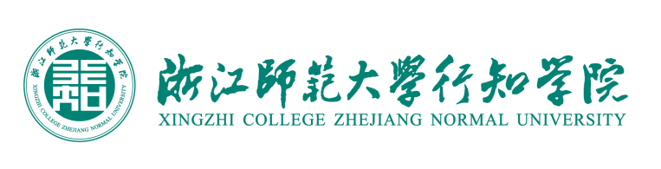

浙江师范大学行知学院
2016年本科教学质量报告

2017年1月

目 录

一、本科教育基本情况 1
（一）本科人才培养目标及服务面向 1
（二）本科专业设置情况 1
（三）全日制在校生情况 1
（四）本科生源质量 2
二、师资与教学条件 2
（一）师资队伍数量及结构情况 2
（二）教授承担本科生课程情况 2
（三）青年教师助讲培养工作情况 2
（四）教学经费投入情况 3
（五）教学设施及应用 3
三、教学建设与改革 3
（一）专业建设 3
（二）教学改革 4
（三）课程建设 5
（四）教材建设 5
（五）实践教学 6
（六）学生创新创业教育 7
四、质量保障体系 7
（一）加强教学改革顶层设计，强化教学中心地位 7
（二）健全教学质量监控体系，强化教学质量保障 8
（三）实施教学科研等效评价，调动教师教学热情 8
五、学生学习效果 9
（一）毕业生对母校满意度连续四年居全省独立学院第一 9
（二）学生转专业情况 9
（三）本科生毕业及学位授予情况 9
（四）学生就业情况 9
（五）社会用人单位对毕业生的满意度 9
（六）毕业实习生对实习实践网络平台的满意度 10
六、特色发展 12
（一）着力对接，准确定位明目标 12
（二）推进联动，过程培养强内涵 12
（三）打造三赢，共育举措重落实 13

浙江师范大学行知学院2016年本科教学质量报告

浙江师范大学行知学院是1999年8月经省政府批准，并于2004年11月被教育部确认的一所综合性全日制本科独立学院。2010年被授予“全国先进独立学院”称号。2013年被评为全国校园环境满意度50强高校。在武书连版的全国独立学院排名中，学院连续三年综合实力排名前10，高水平独立学院排名前7。毕业生对母校满意度连续四年获全省独立学院第一。2015年学院被批准成为“浙江省加强应用型建设试点本科院校”。2016年获评浙江省高校创业导师培训单位（全省独立学院唯一）。

一、本科教育基本情况

（一）本科人才培养目标及服务面向
高举中国特色社会主义伟大旗帜，以习近平总书记系列重要讲话精神为指导，全面执行党和国家的教育方针，落实教育部“26号令”精神，坚持“行以求知，学以致用”的办学理念和“以生为本、以师为尊”的工作理念，以建设特色鲜明的高水平应用型本科高校为方向，以学院迁建和规范设置验收为契机，以服务区域经济社会发展为重点，面向浙江，辐射长三角，培养宽口径、实基础、厚素养、强能力、善创新，具有社会责任感和创新创业精神的高素质应用型人才。

（二）本科专业设置情况
学院设有商学、法学、文学、设计艺术、理学、工学六个分院，涉及经济学、法学、教育学、文学、历史学、理学、工学、管理学、艺术学9个学科门类，拥有40个本科专业。其中省级重点建设专业 1 个（应用化学）、省新兴特色专业 3 个（工商管理、旅游管理、机械设计制造及其自动化）、院级重点建设专业 4个（国际经济与贸易、会计学、生物技术、电子信息工程），院级重点扶持专业3个（法学、汉语言文学、视觉传达设计）；其中专业复合培养班级57个，涉及4大学科6个专业。

（三）全日制在校生情况
本年度，学校共有各类全日制在校生6485人.其中女生4522人，男生1963人；其中高中起点本科在校生6402人，专科起点本科在校生83人；其中省内5847人，省外638人。

（四）本科生源质量
学院 2016年本科招生专业共有 20个，涉及文学、法学、管理学、经济学、理学、工学、艺术学等 7 个学科门类，共招生 1758人，实际报到 1699 人，实际报到率为 96.64%。从录取结果看，生源质量提升明显。本年度省内文理科二批投档线分别高出省控线45分和37分，投档名次分别较去年上升1174名和1943名；省外招生计划逐步增长到10个省170人。

二、师资与教学条件

（一）师资队伍数量及结构情况
本年度，学院共有自有专任教师264人。其中高级职称教师占 39.4%，硕士以上学位教师占82.2%，45周岁以下教师占64.01%，专业课授课专任教师中双师型教师19人。同时学院非常重视兼职教师队伍建设，2016年学院充分吸纳校本部和社会优质资源，聘任兼职教师共210人，其中高级职称占比49.1%，并着力产学研合作教育，聘请企事业单位兼职实践教学教授226人。

（二）教授承担本科生课程情况
学院教授群体是一个具有优良教风的光荣群体，给本科生上课的总体情况良好。本年度为本科生总授课5584课时，每位教授年平均授课为 398课时。从授课情况来看，主讲本科课程的教授占教授总数的比例（不含讲座）达到100%，教授讲授本科课程共计69门，占总课程数的比例为 10.2%。

（三）青年教师助讲培养工作情况
本年度，为了提高青年教师执教水平，提升人才培养质量，学院积极推进青年教师助讲培养工作，具体活动措施：一、健全管理制度，营造青年教师成长优良环境。继续为新引进的青年教师配备指导教师，从教学、科研、学习和生活等方面给予指导，组织开展学院第六届青年教师教学大赛和青年教师研修班计划，着力推动教师教育教学胜任力的全面提升；二、丰富培训内容，促进青年教师教学能力提升。举办了课程设计全员培训、教研活动展示周、示范性教学观摩、青年教师研修班和课堂教学巡查等活动，为全院教师尤其青年教师提供学习和交流的平台；三、优化培训方式，加大青年教师培养支持力度。本年度学院青年教师出国进修、访学21人，国内进修、访学7人，赴企业挂职9人；四、加强考核监督，鼓励青年教师健康成长。本年度青年教师助讲培养人员共8人，考核指标主要有全院培训心得、随堂听课评课、协助指导教师参与辅导学生、作业批改、实验指导、答疑等环节，自主学习等，考核结果为合格6人，未参加考核人数2人（离职）。

（四）教学经费投入情况
学院优先保证本科教学所需的基本运行经费投入，具体有专业建设、教学改革、教研活动、教材建设、二三课堂、学科竞赛、实习实践、实验材料与技术开发、思想政治课等建设，2016年下拨教学经费861.92万元。
优化专业建设经费投入方式，根据各专业建设成效，重新配置学院特色专业建设经费（2016年初教学运行经费下拨50万至各分院各专业、公共基础部），设立新专业建设专项经费，保证新专业前四年每年有5万元的建设经费保障，同时加强专业建设经费的投入与使用规划，合理有效地使用专业建设经费；本年度，继续保证实习实践经费的投入，下拨生均720元的专业实习（见习）经费（其中生均50元用于实习点建设）。

（五）教学设施及应用
截止本年底，全院校舍建筑总面积为234365平方米，其中教学科研及辅助用房81604平方米；拥有图书总量 74.89万册；计算机数2966台；教学科研仪器设备资产值 7870.41万元；信息化设备资产值2077.85万元，其中软件157.81万元。
学院教学实验室设备先进、功能齐全，实验室管理规范，管理制度健全，仪器设备利用率高，在本科应用型人才培养中能发挥较好作用。校内外实习基地数量充足、相对稳定，能满足实践教学的需要。
学院拥有各类校内实验（实训）室28个，其中有计算机软件实验室、应用化学基础实验室、经贸实验教学中心、艺术与创作实验室、语言实验室等5个省级合格实验室，有金融实训平台（2012年，70万）、产品设计与包装开放教学实验平台（2013年，90万）等2个中央财政支持项目，有企业经营模拟沙盘实验室（2012年，45万）等1个省提升地方高校办学水平专项支持项目。
截止本年底，学院教学仪器设备总台件数为11647件，其中 10 万元以上仪器设备 55 台（件），总值 1553.63万元。本年度新增加台件数为83件，总价值为109.7万元。

三、教学建设与改革

（一）专业建设
按照“特色＋新型＋优势”的学科专业发展思路，根据“适应需求、优化结构、突出优势、强化特色”的原则，重点支持基础条件较好、人才需求较大、发展后劲足、跻身或有望跻身省内外同类前列的应用性专业，进一步改善专业办学条件，深化专业教学改革，全面提升专业人才培养质量和社会服务能力，加快形成和强化在省内外同层次同类型专业中的领先优势，努力建设好现代商贸与管理、文化创意与设计、大健康与生物技术、机械电子与智能制造4个特色专业群及网络空间安全特色专业（方向），提升专业结构与产业需求的契合度。
试行跨学科复合培养，优化学科专业结构，突显学科专业的应用性。与母体错位发展，在广泛调研的基础上，实施跨学科复合培养。通过调整应用型专业方向设置，改造传统专业。在原有40个专业的基础上，通过改造，现实际招生专业20个，全部是面向区域发展需要的应用型专业。
根据区域经济社会发展对学院人才培养提出的数量、结构、层次和水平的新要求，积极申报经济社会发展急需紧缺的护理学、食品质量与安全、网络空间安全等新专业。
以人才培养方案为抓手深化专业内涵建设，开展了人才培养方案和教学大纲修订工作，积极探索专业知识跨学科复合、理论教学与行业应用相融合、自主学习与团结合作相结合的，运行高效、灵活开放的，知识、能力、素养一体的特色应用型本科人才培养新体系。

（二）教学改革
学院高度重视教学改革与建设，始终坚持以提高课堂教学质量为核心，全面实施教学质量工程。
加强教学改革的顶层设计和高水平教学成果的培育力度。本年度，学院总结人才培养先进经验，整合各类资源、成果，新增各级各类教学改革项目51项，其中省高等教育教改项目2项、省高等教育课堂教改项目5项，选题均围绕现阶段学院教学改革的中心工作，紧密结合专业特色和应用型人才培养目标，加强课程群建设，推动课堂教学创新，探索应用型人才培养路径。学院2项教学成果《“素养能力并重 校企协同三赢”独立学院人才培养探索与实践》和《“就业动车”：独立学院大学生职业能力培养体系探索》分别荣获浙江师范大学第九届教学成果奖一等奖和二等奖，《“素养能力并重 校企协同三赢”独立学院人才培养探索与实践》和《学·创·演·评一体化“大文学”教学体系建构与探索》分别荣获浙江省教学成果奖一等奖和二等奖。
以提高课堂教学质量为核心，落实课堂教学创新行动计划。积极推进小班化教学和分层分类教学，扩大选修学分比例。在制定2016级本科人才培养方案的文件中明确要求各专业扩大选修课、小班化教学和分层分类教学课程比例。本年度，学院分层分类教学课程占比40%，小班化教学学时占47%，学生选修课学分占总学分50.6%，均已达到省高校课堂教学创新行动计划要求。
为深化课程教学改革，严格课堂教学纪律，学院组织开展课堂教学巡察活动，以随堂听课、专题研讨等措施全程检查课堂教学；为进一步提高青年教师教育教学技能和水平，推动和促进课堂教学创新，提高课堂教学质量，举办了第六届青年教师教学竞赛，充分调动了青年教师的教学积极性，激发了他们自觉更新教学理念、提升教学能力的热情，同时搭建了全院教师教学交流学习和研讨观摩的平台。
总体上，教学质量工程项目大丰收，不同级别各个层次项目全面铺开，形成了教学研究和改革的良好氛围。

（三）课程建设
启动课程教学大纲修订工作，根据应用型人才成长特点，以行业需求为导向，将现有课程按照“群”重新构建，尝试打破专业壁垒，更好地实现院内课程资源的共享。调整部分公共基础课程的开课计划，增加专业选修和拓展课程的学分比例，科学选择与安排教学内容。修订《教学奖励条例》、《教师教学业绩考核办法》等管理制度，促进学院课程建设。
建立通识课程、职业生涯规划、思想政治教育与专业教育相结合的教育格局，探索公共体育俱乐部课程教学模式改革，提高学生的综合素质。探索与构建课内课外互补、校内校外协同、教学思政联袂、线上线下互动，多面并举，四管齐下的实践课程体系。
目前，学院拥有《图论》、《高等数学》、《生产运营管理》3门省级精品课程，校级精品课程、双语课程、培育课程共10门，院级优质示范课程精品课程、双语课程、培育课程共12门。
以精品在线开放课程建设为抓手，开展教学方式、教学手段和教学评价改革，大力推进全员教研活动。学院共有《工程图学（双语）》等11门课程列为精品在线开放课程进行建设，其中计算机公共教学部的课程《Office高级应用》获首批省精品在线开放课程立项建设，已于2016年春季、秋季学期在省级课程共享平台面向院内学生开课。为提高教师的教育技术能力，保障精品在线开放课程建设的顺利推进，不断提高学院的教学信息化水平，本学期开展了4场微课制作与设计全员培训。

（四）教材建设
学院注重教材建设，制定了一系列关于重点教材建设的制度与规定，鼓励教师积极参与教材建设。截止本年底，学院共确定51项院级重点建设教材立项。
具有完备的教材使用的规范与流程。教材选用上坚持“择优”和“一致”的原则，“择优”就是尽可能选用近三年出版的新教材或各种类型的优秀教材，“一致”就是同一专业年级的同一课程应选用同一教材。鼓励引进先进、适用的原版教材，严格规范使用自编教材。教材管理严格、规范，多数课程选用了同行公认的优秀教材。

（五）实践教学
积极探索与构建课内课外互补、校内校外协同、教学思政联袂、线上线下互动，多面并举，四管齐下的实践育人体系，形成实践育人氛围。
深化实践教学改革，加大校外实践教育基地建设。学院携手地方知名企业，利用企业优质资源，共建3个实验室、9个研发中心和151个实习实践基地，其中省级基地1个（浙中大学生综合实训基地），完全满足学生实习、实训教学需要。本年度，新建13个校外大学生实践教育基地。依托产教融合，走内涵式发展道路，充分发挥省级大学生校外实践教育基地的影响力和辐射面，截止2016年11月，该基地与183所高校有合作签约，包括电子科技大学、福州大学等，上线学生近20万，合作企业遍布全国各地数万家。学院两课社会实践活动也已纳入省级基地平台试运行。
通过规范出题、严格审题、开题答辩、中期检查、专家评审、答辩评审等各环节，强化毕业设计（论文）的过程指导和质量监控。本年度，为进一步适应高等教育改革发展需要，更好的实施多元化培养，提高学生参加科学研究、学科竞赛和创新活动的积极性，鼓励优秀人才脱颖而出，多出研究成果，启动了本科毕业设计（论文）替代办法（讨论稿）修订。同时，首次实施了2016届本科毕业论文检测，加强学术道德和学风建设，营造学术诚信氛围。
学院以学科竞赛为突破口，坚持以赛促学、以赛促教的理念，强化专业实习与竞赛、社团活动与竞赛、科学研究与竞赛的有效对接，积极营造校园创新文化氛围，强化竞赛在应用型人才培养中的积极作用。2016年度，学科竞赛获国家级奖57项，其中一等奖10项；省级奖162项，其中一等奖以上25项；学生公开发表学术论文253篇，学生获得授权专利7项。其中2012级财务管理专业胡小芳团队的《“约时间”P2P时间交换管理平台》荣获2016年“创青春”中航工业全国大学生创业大赛第十届“挑战杯”大学生创业计划竞赛金奖。为提升学科竞赛的水平层次，学院确立了2016年度学科竞赛“国培”项目3个，增补了“全国商科院校技能大赛会展专业竞赛”、“ ‘尖峰时刻’商业模拟大赛”、“ 全国大学生银行综合业务技能大赛”、“全国商科院校技能大赛财会专业竞赛”、“‘外研社杯’全国英语阅读大赛”、“国际景观规划设计大奖艾景奖”、“ 大学生物理创新竞赛（理论）”7个项目为二类学科竞赛项目。

（六）学生创新创业教育
依托创业学院平台，确立“2+1+1”培养模式，开发了分层推进、分类指导的创新创业指导体系。第一阶段为基础层，面向全体学生，推行创新创业普适性教育，理论课程为主，主要包括KAB、SYB、互联网创业基础等，解决学生创业认知问题；第二阶段为提升层，面向具有创新创业潜质的学生，推行创新创业专业教育，理论课程与实践课程并重，理论课程包括创业法律基础、财务管理、创业管理等，解决学生创业相关专门知识储备问题，实践课程主要为“就业体检”主题实践，解决创新创业意愿与市场对接的问题；第三阶段为培育层，面向有项目需实践能力的学生，推行创业实践教育，实践课程为主，主要包括网上创业模拟实训、创业融资、企业模拟经营、实地考察等，主要解决初创训练和实操问题；第四阶段为实战层，面向走向市场的学生创业者，推行创业教育的社会延伸，以项目运营代替课程，主要包括项目孵化、实际运作、评估调整等，主要解决创新创业项目市场检验问题。
本年度，组建了创新创业专家指导委员会和创新创业工作委员会，对学生创新创业教育提供全方位的保障。现有创业咨询指导教师10人，兼职创新创业导师17人，设有创业咨询室，为学生提供一对一的指导咨询；现有KAB课程教育、网络经济等创新创教育类课程（含认证过的网络课程）114门；在经费支持方面，每年设立130万的创新创业专项经费，用于开展各类创新创业实践活动，企业在学院设立的创新创业基金（徐步云、金凯德、陈秋田、楼仲平、田歌、叶子、超浪、沈园堂等）总额已超过2900万元。
创新创业实践是实践教育的重要延伸。本年度，获2016年度国家级大学生创新创业训练计划项目2项。通过讲座动员、项目申报、实验等多种形式，广泛开展实践育人活动，丰富学生的实践内容和体验。成功举办了3场学生科研项目申报经验系列分享会（近600余学生参加了活动），有利于“人人有机会，年年可参与”的项目化大学生科研训练计划的持续推进，培养学生科研训练氛围。

四、质量保障体系

（一）加强教学改革顶层设计，强化教学中心地位
学院领导高度重视教学工作，把教学工作列入学院党政联席会议的重要议事，经常研究教学工作中的重大问题；召开全院教职工例会开展教学示范、传达教学动态；召开“人才培养与招生就业”、“专业发展规划”专题研讨；坚持教学一线调研，院长、书记带头给本科生上课；学校领导进课堂巡察听课、走寝室联系学生、赴基地检查实习已成为常态。在院长主持下，学院修订了理论教学和实践教学等基本环节的管理制度和质量评价标准，出台了学院《 “十三五”发展规划纲要》、《“十三五”专业建设发展规划》、《教师教学工作业绩考核办法的指导性意见》、《2016-2017学年课堂教学创新行动实施方案》等。

（二）健全教学质量监控体系，强化教学质量保障
进一步加强对教学质量的过程监控，持续推进课堂教学创新行动实施方案，全面落实学院领导集体听课制度、学院领导联系分院制度、每学期课堂教学巡察制度、教学督导集体听课制度和教学信息员定期反馈制度，积极营造全院师生关心教学、重视教学、支持教学的氛围。
建立了教学工作例会制度，成立了人才培养质量监控中心，积极畅通教学督导和学生信息员通道，坚持督与导、点与面、听与查相结合的原则，及时搜集信息，持续数据管理，建设教学基本状态数据库，实现教学质量监控的常态化。本年度，编印教学工作简报5期，为学院深入了解教学信息提供了一线资料；教学督导深入教学各个环节进行检查和指导，听课评议共290余节，参与教研活动周活动13次，举办教师、学生座谈会24场，出刊教学督导《教学内参》10期；教学信息员以班级形式搜集《教学信息反馈表》，形成大数据管理，这些数据以教学信息反馈跟踪单的形式与相关分院和职能部门沟通或处理，为学院教学秩序的正常和稳定作了应有的贡献。
推进课堂教学巡察常态化。每学期，学院成立六个由院领导、教学督导、分院领导、青年教师研修班成员、教学秘书组成的巡察组进行集中听课和教学研讨；推进教研活动常态化建设。制定年度教研计划，定期开展教研活动展示周、“最美教研室”评选等活动。

（三）实施教学科研等效评价，调动教师教学热情
实施教学科研等效评价机制。在职称评审、岗位评聘、人才引进、经费投入、成果奖励等方面将教学与科研业绩同等对待，尤其在岗位聘任中专设教学型高级职称岗，调动了教师的教学热情。
职称评审中落实教学科研等效评价，教学成果奖项、教研教改项目在职称评审中与科研成果、科研项目具有等效作用；岗位聘任政策保证教学科研等效评价，岗位设置和聘任时，给予教学建设研究项目负责人、参与人和科研项目负责人、参与人同等条件认可等。

五、学生学习效果

（一）毕业生对母校满意度连续四年居全省独立学院第一
人才质量显成效，母校满意四连冠。毕业生母校满意度（省教育评估院第三方数据）自2013年第一次评估以来，连续四年位居全省独立学院第一。

（二）学生转专业情况
本年度，取消了新生热门专业高考录取最低分要求，放宽了专业转入名额限制，新增了英语等4个专业不限转入名额。共有191人提出转专业申请，占在校生人数的2.95%，其中2016级学生169人、2015级学生22人。最终有136人成功转入新专业学习，转专业成功率为71.2%。

（三）本科生毕业及学位授予情况
2016年（春季）本科毕业生5人，其中授予学士学位的毕业生4人，不授予学士学位的毕业生1人；2015届本科毕业生补授学士学位2人；2015届本科结业生换发毕业证并授予学士学位6人。
2016年（夏季）本科毕业生1804人（毕业学生数1773人、结业学生数28人、肄业学生数3人），延期学生数7人，毕业比例97.90%。其中授予学士学位的毕业生1675人，不授予学士学位的毕业生129人，学位授予比例92.85%。2015届本科毕业生补授学士学位11人。2015届本科结业生换发毕业证并授予学士学位5人。（备注：毕业比例=毕业学生数/学生总数，学位授予比例=获学位数/（学生总数-延期学生数））

（四）学生就业情况
2016年应届毕业生总数为1792 人，其中男生562 人，占比31.36%，女生1230 人，占比68.64%；省内生源1684人，占比93.97%，省外生源为108 人，占比6.03%；其中毕业生就业人数为1724人，年终就业率为96.21%，在已就业毕业生中受雇就业1613 人占93.56%。从已就业毕业生的单位流向分析，机关单位就业31人，占1.8%；各类事业单位就业197 人，占11.43%；国有企业、三资企业和其他企业就业为1352人，占78.42%；农村建制村、城镇社区就业4人，占0.23%；升学和出国、出境78 人，占4.52%；自主创业12 人，占0.7%；自由职业16 人，占0.93%；其他类型就业29人，占1.68%。

（五）社会用人单位对毕业生的满意度
根据学院对用人单位满意度跟踪调查，近年来用人单位对毕业生质量总体满意度均超 95%，用人单位认为浙江师范大学行知学院学生素质好，发展后劲足。每年全省800余家企业来校进行招聘宣讲，每年持续参加招聘会或要求学院推荐毕业生单位的比例为65%以上。毕业生的综合素质得到充分的认可，并且在单位里能快速的成长为管理和技术骨干。
其中，学院已连续十年召开浙江省中小企业峰会和毕业生专场招聘会，提供就业岗位6500余个；举办定制式人才培养特色班42个，特色班结业的学员均在同类企业就业，相对较稳定，并迅速成长为企业的中层管理干部或技术骨干。

（六）毕业实习生对实习实践网络平台的满意度
为了寻求破解“三难（过程监管难、岗位落实难、质量评价难）”实习困境之道，2012年起，学院与浙江校友邦人力资源有限公司尝试共同研发跨省跨校国内最全面的综合实习实践网络平台，2014年，该平台获批为浙江省大学生校外实践教育基地建设项目。
平台深受学生认可。从平台上选取学院商学分院、设计艺术分院作为样本，数据统计得出，学生实习实践岗位与专业匹配度总体为95%，实习单位留用率达到30%以上，实习待遇也是稳步提升。实习生对平台使用满意度、对平台提供的岗位价值认可度在90%以上，对实习岗位及实习状况的满意度在95%以上，实习运行质量可通过平台实时监控，并形成有效的实习实践信息反馈系统。（数据统计时间：2016年9月）
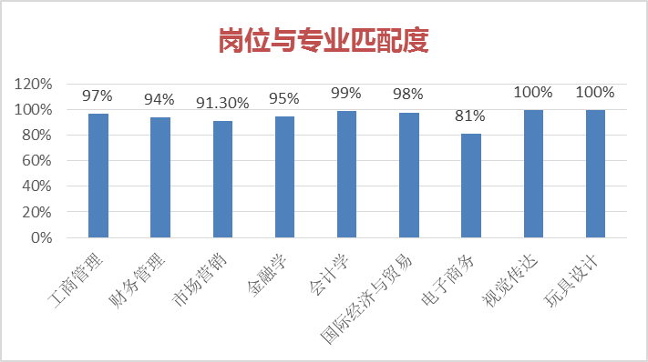

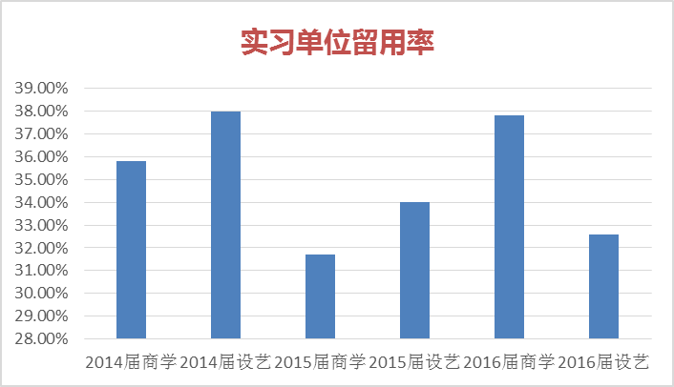
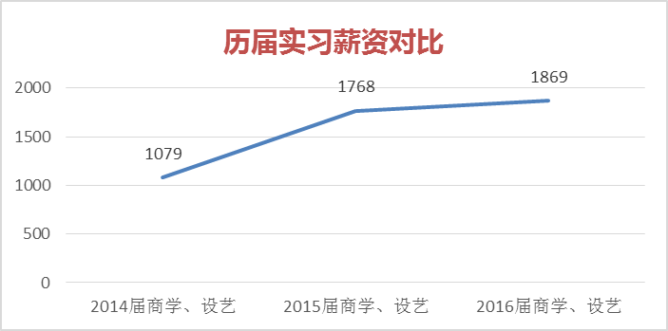

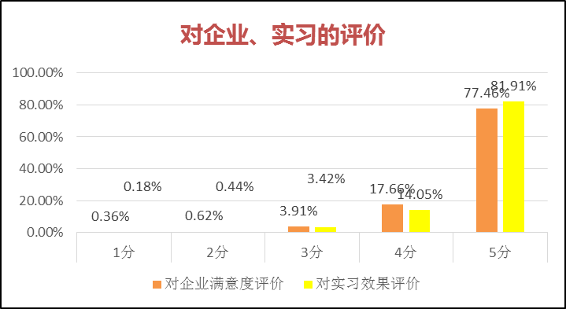
（注：1分不满意、 2分一般、3分基本满意、4分满意、5分很满意）
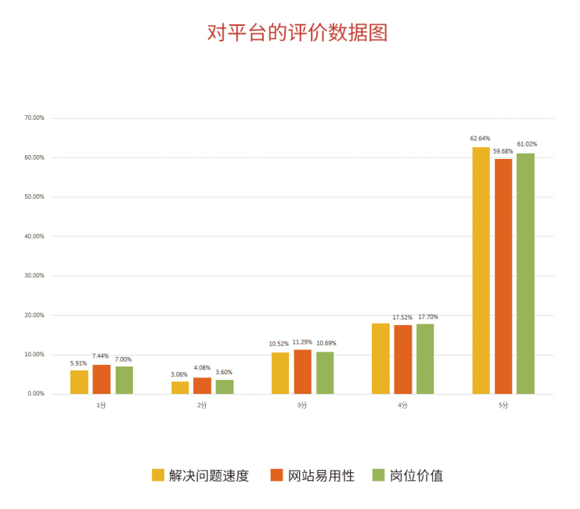

六、特色发展
为探索大众化教育背景下独立学院人才培养有效途径和校企合作长效机制，学院以“社会出题，产教融合，校企协同，学校答卷”为理念，以8篇《教育研究》等权威期刊发表的系列学术研究论文、27项相关的省级教育教学改革项目和24项校级教学成果奖为基础，凭借毗邻母体学校丰厚的资源优势，经历自身14年的传承与积淀，探索实践了“素养能力并重，校企协同三赢”独立学院人才培养新途径，共建了基于“互联网+”的跨省跨校国内最大的综合实习实践平台，创建了大学生“专业认同，学习充实，就业从容”的良好育人环境，有效促进了“实践能力强，综合素质佳，学生满意度高”的应用型人才培养。

（一）着力对接，准确定位明目标
根据浙江经济发展战略和专题调研，举办中小企业峰会（10届3000余人次）等途径，实施专业设置与行业需求对接，课程设置与产业转型升级对接，人才培养与企业实际需求对接，培养方案四年大修订，两年小微调，准确定位，创设学生专业认同感。

（二）推进联动，过程培养强内涵
推进“三课堂”联动培养，第一课堂层次化实验实训和素养课程选修及融合化跨学科复合培养；第二课堂项目化科研训练、递进式学科竞赛培训、品牌化校园文化素养提升和个性化兴趣特长助推；第三课堂实习实践和创新创业实战，毕业设计实题真做，指导教师企校双配，产业教学深度融合，践行学生学习充实感。

（三）打造三赢，共育举措重落实
课内课外互补：实施“百千工程”（百家企业顶岗式实践、千名学生职业体验），累计300余讲的“总师课堂”和84讲“行知论坛”（行业专家），近9个月的见习、实习和实践，促进课内课外有效互补。
校内校外协同：推进“双引工程”（引企入校，引生入企）和“双百行动”（百名老总进课堂，百名教师进企业），携手32家知名企业，开设“红五环”卓越工程师等42个人才培养特色班，为行业培养储备各类应用型人才；共建3个实验室9个研发中心和151个实践基地（1个省级），与企业合作科研，为企业技术培训和企业文化提炼，实现学校企业学生三赢。
线上线下互动：与校友邦人力资源有限公司共同研发跨省跨校国内最全面的综合实习实践网络平台，合作企业千余家，线上线下共享互动，奠定学生就业从容感。
实践平台显特色，开放共享可持续，在线学生超十万。《中国教育报》以“互联网‘搞定’大学生实习难”为题，评价学院“采用校企合作的方式共同创建了‘校友邦’大学生实习实践平台，首创了利用互联网平台系统性解决大学生实习难的问题。”该平台获批为省级大学生校外实践教育基地建设项目，并受到了兄弟院校的密切关注。人民网、新华网、《浙江日报》、《钱江晚报》等主流媒体对实践能力培养体系从不同视角进行了报道，在社会上产生了较大影响。学院先后受邀在全国独立学院峰会、全国同类独立学院院长联席会、长三角高校创新创业教育改革研讨会、省独立学院联谊会、中国高等教育学会“提高高校实习管理及实训教育质量”专题报告会等会上就实践能力培养体系进行经验交流，得到了充分肯定。

浙江师范大学行知学院
2017年1月20日

